持续集成
使用 drone 作为持续集成工具
其他工具
- travis ci交叉编译

构建范围控制
如果只更新了某个目录，可能只希望该目录下的内容重新构建

变通方法
见：Github
比较本次提交和上次提交变化的文件
$ git diff --name-only 93ed3995823046b4d26088facdb028471f3e3e6e 9f30117232a8fd090202e56b3e3843bfb3a19f23
src/cv.md
对于相同性质，并且预期会不断增加的子文件夹，可以只用一个 step，比如用一个repo管理多个基于 PanBook 的简历或文章或幻灯片。
当子文件差异较大并且子文件夹长期不变的情况，利用 exit code，检测本文件夹是否变化，如果没变化，exit 78，见 Drone论坛，比如 PanBook 主项目可以用这种方式。

多平台构建
见：https://discourse.drone.io/t/builds-are-stuck-in-pending-status/4437
似乎要求有对应架构的 agent，不能交叉编译
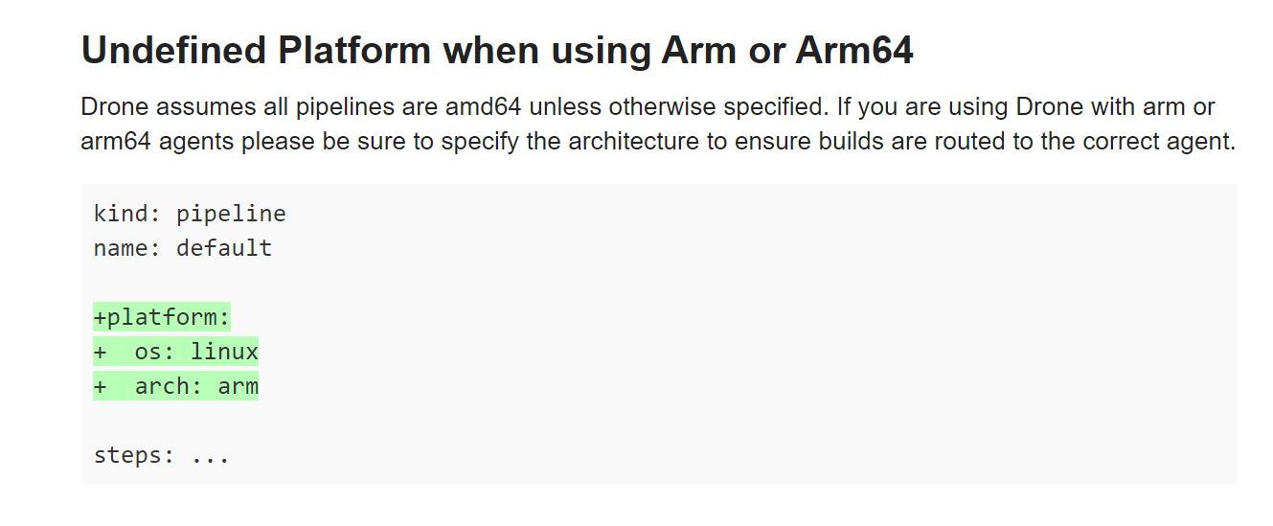

分支 tag
以下示例，在 k8s-sidecar 分支 push 或者创建 tag 时触发 CI
when:
ref:
- refs/heads/k8s-sidecar
- refs/tags/*
----或者用trigger
trigger:
ref:
- refs/heads/test
- refs/tags/*
参考：
- https://discourse.drone.io/t/execute-a-build-step-only-when-a-feature-branch-is-tagged-with-a-specific-pattern/1237/3
- https://docker-runner.docs.drone.io/configuration/conditions/

submodule
https://docker-runner.docs.drone.io/configuration/cloning/
The default clone behavior does not use the --recursive flag and does not fetch submodules. If you would like to fetch submodules you should handle this as a step in your pipeline. For example:
kind: pipeline
type: docker
name: default
steps:
- name: submodules
image: alpine/git
commands:
- git submodule update --recursive --remote

kaniko cache
https://github.com/GoogleContainerTools/kaniko#cache-repo

auto_tag 实现
https://github.com/banzaicloud/drone-kaniko/pull/27
auto_tag 是什么？
从目前看到的资料，似乎是在代码库打tag之后根据代码块的tag自动设置镜像的tag
比如 代码tag 1.0.1 -> 镜像tag 1, 1.0, 1.0.1
在 drone-kaniko 中，考虑直接根据 ${DRONE_TAG} 变量来实现 auto_tag 功能，如果这个变量有效，那么按照以上规则加tag，否则用 latest。

问题

go build ldflags
正常运行的
kind: pipeline
name: default
steps:
- name: build
image: cr.registry.com/library/golang:1.13.3-alpine
commands:
- go build -ldflags "-X 'main.buildTime=`date`' -X 'main.goVersion=`go version`' -X 'main.gitHash=${DRONE_COMMIT_SHA}' -X 'main.version=${DRONE_TAG=latest}'" -a -o bin/ep-healthcheck cmd/ep-healthcheck/main.go
environment:
GOPROXY: https://goproxy.registry.com
CGO_ENABLED: 0
GOOS: linux
GOARCH: amd64
- name: docker
image: cr.registry.com/drone/kaniko
settings:
repo: op/kube-ep-healthcheck
username:
from_secret: username
password:
from_secret: password
auto_tag: true

plugin image 未更新
https://discourse.drone.io/t/drone-1-3-1-on-kubernetes-not-pull-latest-plugin-image/6088
修复方案：https://github.com/ops-itop/drone-runtime/tree/k8s-pullpolicy
使用此分支重新编译 drone-controller.
drone 代码的 go.mod 中添加 replace github.com/drone/drone-runtime => github.com/ops-itop/drone-runtime k8s-pullpolicy 之后再编译
手动设置 pull policy
pull: always
kubernets log
Container image "cr.private.com/drone/kaniko:latest" already present on machine

只能给repo添加secret，secret更改比较麻烦
考虑提issue，增加用户级别的secret，比如，用户级别的 docker push password，当repo中未定义 docker push password，yaml中又引用时，使用用户级别的docker push password。但是搜索到一个 issue，见：https://github.com/drone/drone/issues/1619，提出一个 Organization 级别的 secret 概念，但是被作者给否了，作者提出一个变通的方案：使用命令行批量设置secret
drone repo ls | xargs -I{} drone secret add {} KEY VALUE

开发流程
参考：
- https://avnpc.com/pages/drone-gitflow-kubernetes-for-cloud-native-ci

使用Ingress nginx作为反向代理
参考文档：https://0-8-0.docs.drone.io/setup-with-nginx/
通过configmap修改了以下参数
proxy_read_timeout 3s;
proxy_next_upstream_tries 3;
3s 对于 drone 的 api/stream 接口可能太短。修改为60s
重试3次可能导致 websocket 连接断开，报以下错误
net::ERR_CONNECTION_CLOSED 200
proxy_read_timeout 3s时会报 net::ERR_SPDY_PROTOCOL_ERROR 200
改成 1 就不报错了，原因是？ 存疑，只增大 proxy_read_timeout ，不动 proxy_next_upstream_tries 问题也能解决。
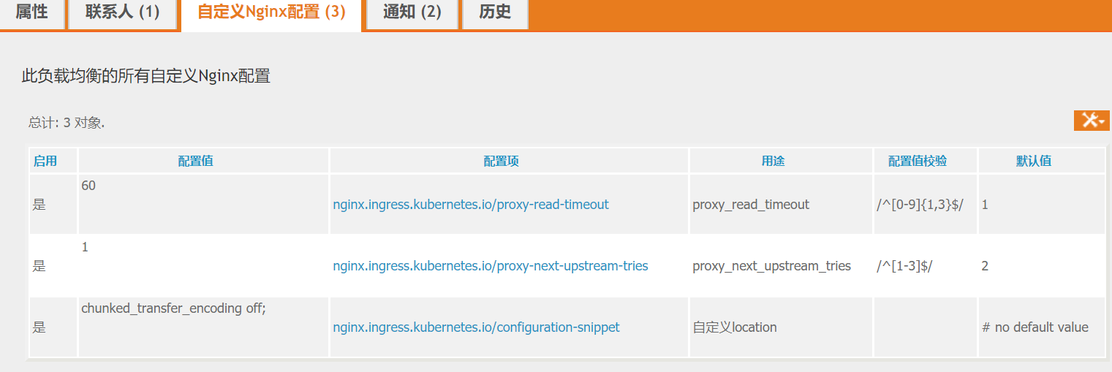

相关资料
api/stream 类型的 eventsource ，
参考文章：
- https://blog.csdn.net/embrace924/article/details/92649471
- https://serverfault.com/questions/801628/for-server-sent-events-sse-what-nginx-proxy-configuration-is-appropriate
- 速度优化 https://avnpc.com/pages/speed-up-drone-ci-workf

